**Идеальный интегратор по ИБ**

ЛПР – это лицо, принимающее решение,   
ЛВР – это лицо, влияющие на принятие решения,   
ЛДПР – лицо, действительно принимающее решение.

Alfa Business Week, Игорь Манн

**Принципы (Principles) по областям знаний**

**Направления работ (Domains)**

Операционные

Технологические

Обеспечивающие

**Инструменты (Models, methods, and artifacts)**

|  |  |  |  |  |  |  |  |  |
| --- | --- | --- | --- | --- | --- | --- | --- | --- |
| Руководство | | **Направления работ** | | | | | | |
| **Операционные** | | **Технологические** | | **Обеспечивающие** | | |
|  |  |  |  |  |  |  |
| **Принципы организации работ по областям знаний** | **экономика** |  |  |  |  |  |  |  |
| **психология** |  |  |  |  |  |  |  |
| проблемы не в инструментах, а в людях |  |  |  |  |  |  |  |
| люди ошибаются |  |  |  |  |  |  |  |
|  |  |  |  |  |  |  |  |
|  |  |  |  |  |  |  |  |

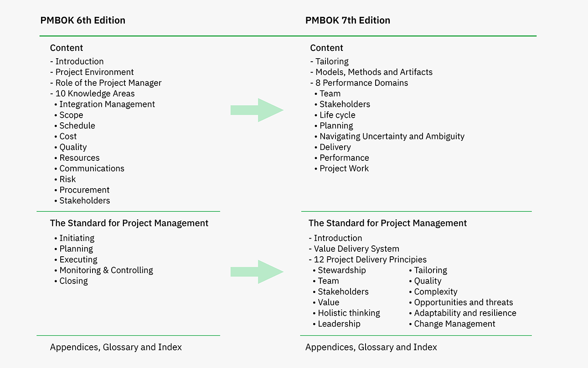

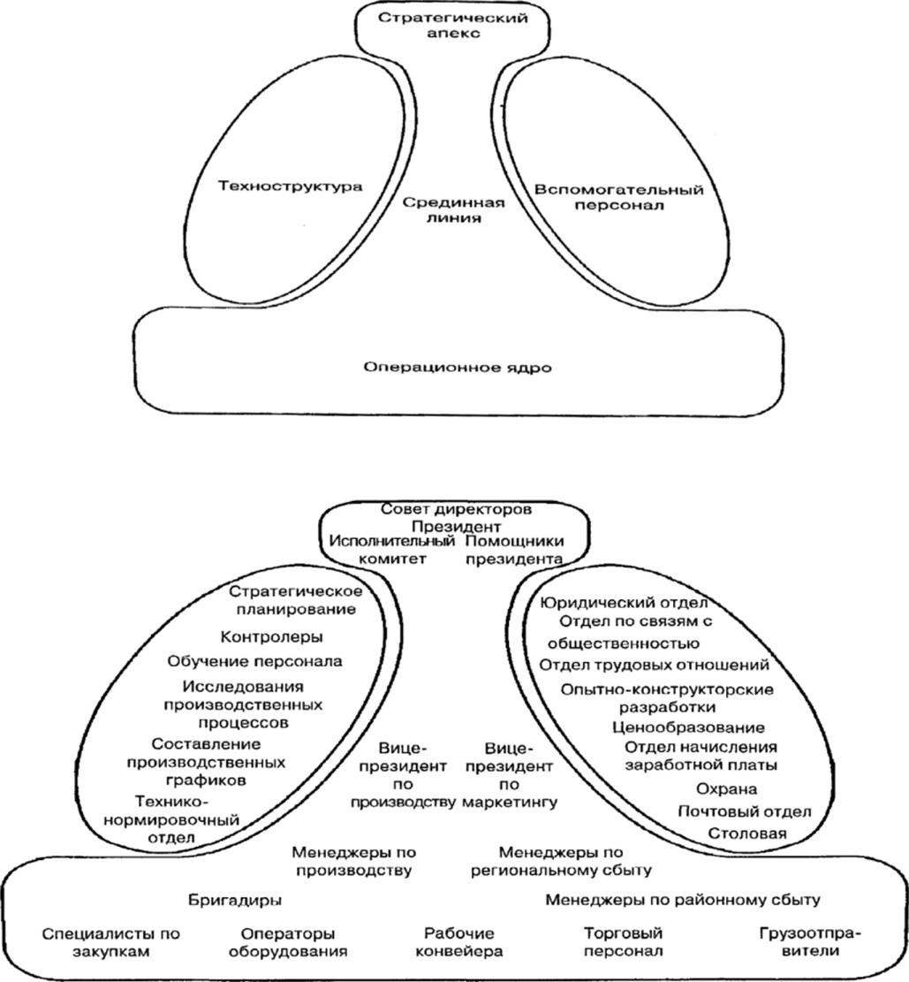

**Введение**

~~Я работаю «в рынке ИБ» уже немножко за 20 лет. Когда еще действовал Федеральный закон от 20.02.1995 № 24-ФЗ «Об информации, информатизации и защите информации» даже пытался уйти из ИБ из-за кривой и неполной нормативки. Судьба вернула назад.~~

~~Время шло, первой ласточкой, изменившей ситуацию с ИБ, стал закон о персональных данных. Он значительно изменил ситуацию с защитой информации. Не сразу, медленно, но …~~

~~В итоге …~~

**~~Опыт~~**

~~Не только в законодательстве случились большие изменения.~~

~~За эти годы…~~

~~И вот~~

**~~Проблематика~~**

На собеседовании мне задали вопрос, а как вы видите идеального интегратора по ИБ. Собеседование проводили непрофессиональный управленец на высокой должности и технический специалист на руководящей должности со значительно меньшим опытом и знаниями, чем у меня.

Да на кончиках пальцев у меня есть критерии, но вот так чтобы сразу рассказать и объяснить неспециалистам их все разом или выделить ключевые – малость подрастерялся.

Как и положено по итогам проекта надо подвести итоги, учесть и исправить упущения, изменить процессы, чтобы проблемы в новом проекте не возникли снова.

Это подтолкнуло меня на составление Техзадания создания идеального интегратора по ИБ.

Будут предложения, комментарии, прошу озвучивать - давайте попробуем сделать этот мир чуточку лучше.

**Программные продукты**

## **ПО для работ**

Система управления портфелями, программами и проектами (документооборот)

Распределенная система управления версиями документов

Стандартизация и автоматизация разработки документов

Шаблоны стенсилов, шрифтов, стилей, правила оформления документов и схем

Шаблоны документов, опросников

Организационно-техническая система, обеспечивающая управление всей информацией об СЗИ, клиентских объектах (ITAM)

Система корпоративной связи: чат с группами, телефония, портал, информационные рассылки, доведение

Поиск и добывание информации и документов, новостная аналитика, конкурентный анализ

Вики

Мобильное приложение

Почтовый клиент

Календарь и планирование с оповещениями

Word

Excel

Visio

SQL

Freemind/XMind/MindManager

PowerPoint/Prezi

OBS Studio

Видеоконференции с совместной доской и записью

Вебинары

Правовая система

## **ПО обеспечения**

Бухучет

СЗИ

ITSM/ITAM

Документооборот с ЭП

**Оборудование**

Стационарные ПЭВМ

Ноутбуки

Планшеты

Смартфоны

Экшн камеры

Фотоаппараты

Гарнитуры

Телефоны

Инструменты

Фонари

Проекторы

**Организация работ**

Парная работа

Учет опыта выполнения проектов

**Функциональная оргструктура**

## **Основные подразделения**

Управление

Продажи

Инженерный состав – реализация проектных решений

Проектировщики – проектирование систем защиты информации

Аналитики – анализ и поддержка проектных решений

Технологи – правила проведения работ, стандартизация,

## **Вспомогательные подразделения**

Лицензирования

Архив

Бухгалтерия

ИТ

СБ

Экономика

Маркетинг

Склад

Учебный центр (методисты-организаторы)

Стенд СЗИ

Кадры

Юристы

**Навыки**

Инженерный состав

**Постулаты**

Руководитель занимается работниками, а не проектами, задачи: подбор, удержание, развитие, оценка качества работы, обеспечение инструментами и информацией

Процессная работа – максимум автоматизации и поддержки принятия решений

Обязательное обучение и индоктринация

Вертикальный (смена функционала) или горизонтальный рост (расширение знаний и навыков)

Диверсификация работ, поиск ниш (например, консалтинг в лицензировании, сбор требований и формирование ТЗ для работ по ИБ, в внедрении SIEM, DLP, SDL, поиск уязвимостей в ПО и т.д.), проектные работы и процессное обслуживание

Экономика – главный критерий

Прибыль как мерило эффективности

Акционирование – способ устранить человеческий фактор через критерий прибыльности

Ловушки экономики:

* оплата в долг работ или оборудования
* трата ограниченных ресурсов на ненужные сейчас продукты

Деньги в массовости и стандартизации

Деньги в системах централизованного управления

Качество – способ снижения затрат

Сбор и управление требованиями заказчиков

Конкуренция

Скорость против функционала

Уникальное отличие

Психология – выученная беспомощность (привычки)

Если в организации есть проблемы с процессами, то дело не в оборудовании и ПО, а в людях

Проблема людей – недостаточная квалификация (обученность)

Нежелательное поведение – устраняется или навыками или изменением системы

Операциональные определения – ключевой вопрос качества

Человек, который долго работает на одном месте – точка отказов в организации

Управление версиями

Коллективная разработка/работа

Заменяемость, независимость от наличия человека

Руководитель – проводник ценностей, правил, стандартов

Распределение работ

Постоянное контроль качества, поиск случайных и системных проблем, выявление причин системных причин, изменение системы для устранения системных причин (

Планирование и исполнение планов

Руководитель проектов – декомпозитор, планировщик работ

Условия исполнения работ, а значит и планы меняются

Готовность к изменениям, их стандартизация – мерило зрелости проектного управления

Ключевой механизм проектного управления – изменение процессов управления по итогам проектов

Внедрение сложных инструментов возможно только постепенным наращиванием функционала со скоростью формирования привычек работниками

Работают люди – у них есть инерция и привычки

Делать то, что не надо и не делать то, что надо

Стандартизация – переход от ремесла к конвейеру

Конвейер – снижение затрат

Наличие уникальных проектов – признак отсутствия зрелости

Запланированное движение по жизненному циклу организации

Как не попасть в стадию бюрократизации

Как индоктринировать работников с минимальными затратами

Как доводить до работников требования и правила

Каналы доведения информации

Каналы взаимодействия работников разных подразделений

Что делать с исторически сложившимся (процессом, модулем, действием, документом)

Инвентаризация процессов, их оптимизация, упрощение, автоматизация

Максимальный срок занятия руководителем\работником должности

Вертикальный и горизонтальный рост работников

База знаний и база опыта

Цифровизация как шаг к автоматизации и ИИ

Ввод в строй работника

Оргструктура и матричное подчинение

Роль личности

Установка норм выработки или обучение экономике действий работника

Индоктринация и обучение: искуственные кризисы для развития руководителей, доработка стандартов и форм новыми работниками, автоматизация существующих процессов новыми работниками

Бывают ситуации, когда понимаешь, что клиент ну вот не готов, не созрел, не те ценности, другие смыслы. Тут важно отказаться

Заемный авторитет, если понимаешь, что не тянешь вход

Честность - все врут. Если соблюдает договорённости - ценится. Но не всякий ЛПР хочет правду

Оценка по экономике - только директора, а не процессов, для последних есть инерция, лаг по времени

Руководитель принимает только по бедные реляции

Текучка - плохо? Затраты на индоктринацию исполнителей Правила и требования должны быть отвязаны от личности и привязаны к должности-организации Смена руководителей и исполнителей на опытных - дополнение генома положительными мутациями

Главный технолог процессов, цеховые технологи=начальники отделов

Соблюдение пдд=Соблюдение правил работы

Параметры работника - знание правил и ограничений - владение инструментами - Соблюдение правил - освоение нового - принятие новых правил - командная работа (документирование, коммуницирование) - опыт и наличие положительных мутаций для процессов

Надо ли идти к руководителю только с решением? А с проблемой? А обсудить?

Люди ошибаются всегда, а в российской ситуационной работе - при частой смене предмета деятельности ещё чаще. Нужны механизмы перепроверок. Любого текста и решения. Поток хорошо, он даёт скорость, но уменьшает обзор и учёт большего числа критериев

Потоковая работа и ситуационная

Предельная нагрузка на исполнителя с учётом переключений

Скучно - когда ограничения (времени, правил, рынка, процессов) не дают реализовывать идеи по улучшению

Внутренняя Автоматизация должна быть доступной каждому

Перегружать одного исполнителя проектами чревато даже не выгоранием последнего, а тем, что после его ухода не будет времени распределить, перехватить проекты

Японская модель управления проектами вообще говорит, что управляя проектами мы управляем сложностью, неопределенностью и сопротивлением изменениями. И оно понятно - люди вообще по своей натуре консервативны, и предпочитают работать заведенным порядком, если нет очень явных причин делать по-другому

Советники – роль, полномочия, назначение:

* Внешние операционные – для получения информации или доступа к рыночной нише
* Внешние имиджевые – для повышения статуса
* Внешние обеспечивающие – для коммуникации с надзорными органами
* Внутренние – для помощи в управлении, донесении информации от руководителя, анализ и изменения процессов, донесение информации до руководителя (сокращение дистанции коммуникации), поиска и устранения бутылочных горлышек, внедрения технологий, создания карьерных лифтов

**Собеседования**

## **Собеседование-1 КРОК**

## **Собеседование-2 ARinteg**

Нет ЛПР у нас все проекты уникальные, ничего стандартизировать и шаблонировать нельзя

А вы умеете/знаете паф?

Так вы только лицензирование занимались

## **Собеседование-3 ростелеком-солар**

Какой бюджет максимально удалось освоить?

Какая максимальная команда была в подчинении

Так вы не ПМ (организатор работ), а ГИП (архитектор техрешения)

вот уже 17 минут вы рассказываете о своём опыте, а я не поняла, что вы умеете

Какой федеральный проект вы сделали

Какого уровня чиновниками общались